NATEZNI PREIZKUS

Pri nateznem preizkusu so preizkušanci podolgovati in okroglega prereza:
d₀ – začetni merilni prerez
l₀ – začetna merilna dolžina
l_{c} – celotna dolž. preizkušanca

Po pretrgu:

d_{u} – končni merilni prerez

Mere prerezov:
Okrogel prerez: l₀ = 5d₀ ali l₀ = 10d₀
Neokrogel prerez: l₀ = 5,65$\sqrt{S_{0}}$ ali l₀ = 11,3$\sqrt{S_{0}}$
Žica: l₀ = 100 ali l₀ = 200
Ploščati (debelina = 0,1-3 mm): l₀ = 50, b₀ = 12,5 ali l₀ = 80, b₀ = 20 mm

Preizkušanec vpnemo v čeljust in jih obremenimo. Pride do deformacij (material se podaljša in zoža). Najprej je deformacija elastična, nato pa plastična. Pri tem lahko računamo različne vrednosti:
- sprememba dolžine: Δl = l – l₀
- raztezek: ε = Δl / l₀ × 100 %
- razteznost: A = ε_{u} = Δl_{u} / l₀ × 100 %
- sprememba prereza: ΔS = S – S₀
- zožek: ψ = ΔS / S₀ × 100 %
- zoženost: z = ΔS_{u} / S₀ × 100 %

Nas pa zanima, kakšne obremenitve prenese material:

Elastično področje je linearno, R_{eH}, R_{eL} – spodnja in zgornja meja naravnega tečenja, R_{m} – maksimalna napetost – natezna trdnost, R_{u} – napetost v točki zloma, A – razteznost,
A_{t} – skupna deformacija pred pretrgom.
Napetost izračunamo po formuli: $σ=\frac{F}{S_{0}}$

Natezni preizkus se uporablja za: preverjanje materialov, preizkus materiala. če mu spremenimo lastnosti (toplotna obdelava, …)

- Natezni preizkus z aluminijevo zlitino AlCu₆BiPb.
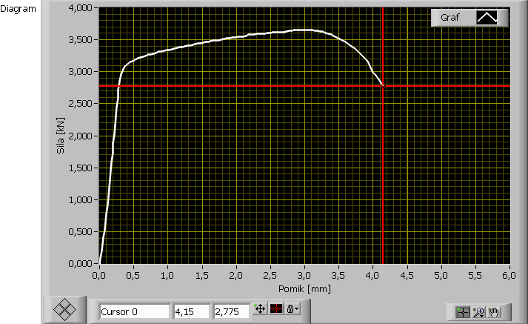
Izmerjene lastnosti: d₀ = 4 mm; d_{u} = 3 mm; F_{max} = 3,65 kN; F_{u} = 2,8 kN; Δl_{u} = 3,8 mm, l₀ = 20 mm. Izračunani značilni podatki:
- Natezna trdnost: $R_{m}=\frac{F}{S_{0}}=\frac{\text{3650}N}{π⋅4{\text{mm}}^{2}}=\text{291}\text{MPa}$
- Napetost v točki pretrga: $R_{u}=\frac{F_{u}}{S_{0}}=\frac{\text{2800}N}{π⋅4{\text{mm}}^{2}}=\text{223}\text{MPa}$
- razteznost: $A=\frac{{Δl}_{u}}{l_{0}}=\frac{3,8\text{mm}}{\text{20}\text{mm}}\text{100}\text{\%}=\text{19}\text{\%}$
- zoženost: $z=\frac{{ΔS}_{u}}{S_{0}}\text{100}\text{\%}=\frac{7{\text{mm}}^{2}}{\text{16}{\text{mm}}^{2}}=\text{43},\text{75}\text{\%}$

- Natezni preizkus za jeklo C₁₅E₄ :
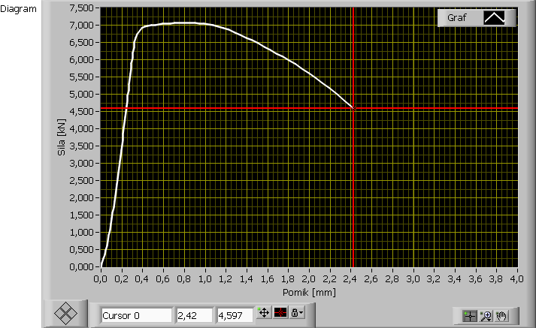
Izmerjene lastnosti: d₀ = 4 mm; d_{u} = 2,7 mm; F_{max} = 6,7 kN; F_{u} = 4,1 kN; Δl_{u} = 2,35 mm l₀ = 20 mm. Izračunani značilni podatki:
- Natezna trdnost: $R_{m}=\frac{F}{S_{0}}=\frac{\text{6700}N}{π⋅4{\text{mm}}^{2}}=\text{533}N/{{\text{mm}}^{2}}$
- Napetost v točki pretrga: $R_{u}=\frac{F_{u}}{S_{0}}=\frac{\text{4100}N}{π⋅4{\text{mm}}^{2}}=\text{326}\text{MPa}$
- razteznost: $A=\frac{{Δl}_{u}}{l_{0}}=\frac{2,\text{35}\text{mm}}{\text{20}\text{mm}}\text{100}\text{\%}=\text{11},8\text{\%}$
- zoženost: $z=\frac{{ΔS}_{u}}{S_{0}}\text{100}\text{\%}=\frac{8,\text{71}{\text{mm}}^{2}}{\text{16}{\text{mm}}^{2}}=\text{54},4\text{\%}$

